**CHIÊN ĐẬU TRỘN THỊT**

Các chuyên gia cho biết đậu phụ có khả năng giúp cơ thể sạch ruột và giải nhiệt rất tốt. Khi nấu cùng thịt, món ăn này sẽ cung cấp chất đạm tốt cho bé, giúp con ăn ngon miệng.

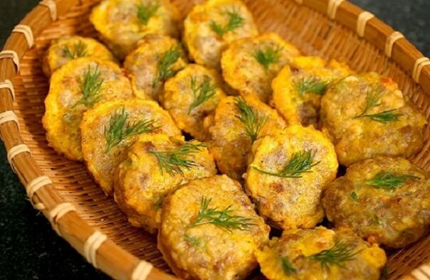

Chuẩn bị: đậu phụ, trứng gà, thịt nạc, mộc nhĩ

Cách làm:

+ Nghiền nhuyễn đậu phụ, băm nhỏ thịt, thái nhỏ hành lá và mộc nhĩ

+ Trộn đậu phụ, thịt, mộc nhĩ và hành vào bát lớn

+ Đập trứng gà vào bát và trộn đều

+ Chiên hỗn hợp thành từng miếng chả nhỏ